Je m’entraîne à lire vite
J'entends 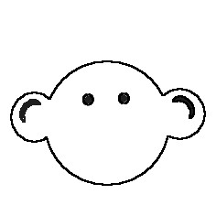 [ ʃ ] Je vois ch, sch, sh
ch |  |  | Avalanche !  Aujourd’hui, c’est dimanche,  Sur la montagne blanche,  Où une grosse avalanche,  A recouvert le son CH.  N’est sorti que le H,  Qui maintenant se fâche,  Parce que son C se cache.  Sans lui il ne peut faire CH.  Il faut donc qu’il le cherche  Et qu’il se dépêche.  Qu’il cherche avec sa pioche  Son ami pour faire le CH.
des chambres  une chanson  un cheval  un chanteur  un chapeau  un chemin  une chemise  la chouette  un chameau  un champignon  un chignon  la chèvre  un cheveu  du chocolat  un chien  un chat  chez | chaque  charmant  chaud  une chenille  un cochon  une écharpe  une machine  au marché  marcher  acheter  j’achète  méchant  chercher  un artichaut  réchauffer  un hachis  déchiré | un bouchon  un mouchoir  dimanche  la moustache  une vache  la bouche  une louche  à gauche  riche  des branches  il marche  une niche  il triche  je cache  une hache  une mouche  la pêche
 |  |  | sh
le shérif
un short
 |  |  | sch
 |  |  | un schéma

